**Сессия 3**

**Окна эксперта (общие требования)**

На каждом окне, доступном эксперту, должны отображаться следующие данные:

• наименование и логотип текущего чемпионата (система выбирает чемпионат из базы данных как ближайший по датам проведения);

• компетенция, по которой зарегистрирован эксперт на текущем чемпионате;

• приветствие пользователя в формате “Добрый день(утро, вечер, ночь - по аналогии с Сессией 1), ФИО”;

• день чемпионата, например С-2, С3 или С+1;

• код доступа на текущий день (внизу экрана).

Если эксперт не имеет ближайших чемпионатов, то система должна отобразить соответствующее сообщение для пользователя и вернуться на окно авторизации.

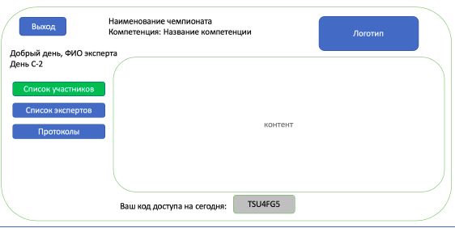

**Меню эксперта**

Все функции, которые доступны для эксперта, должны быть представлены в виде вертикального меню с левой стороны окна.

Должно содержать следующие пункты.

• Список участников

• Список экспертов

• Протоколы

**Функционал эксперта**

**Разработка базы данных и импорт**

На основе текста задания и имеющихся макетов вам необходимо доработать базу данных. Разработанная в рамках первой и второй  сессий база данных расширяется в рамках текущей. На протяжении всей разработки desktop-приложений необходимо использовать данную БД.

**Протоколы**

Необходимые протоколы в рамках текущего чемпионата должны быть отображены в виде двух вертикальных списков - слева список доступных дней чемпионата, справа список заполняется доступными протоколами по выбранному слева дню.

 По умолчанию при открытии данного пункта меню должен быть выбран текущий день чемпионата со всеми связанными с ним протоколами.

Для каждого дня чемпионата протоколы наглядно группируются по ролям - отдельно по экспертам, отдельно по участникам. Если в какой-то день какой-то роли нет (например, в день С-2 нет участников) - в этот день группировка отсутствует. В любом случае необходимо выводить принадлежность протокола к определенной роли (эксперты, либо участники).

У каждого протокола должна выводиться информация о количестве собранных/необходимых подписей (например, протокол на данный момент подписали 7 участников из 15 или 7/15).

Когда собраны все подписи протокола, цвет фона должен смениться на зеленый. По аналогии - когда подписаны все протоколы за определенный день чемпионата, цвет фона дня меняется на зеленый.

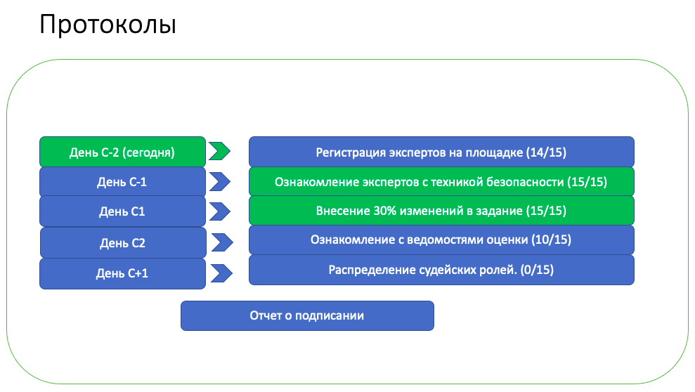

**Список участников**

В таблицу выводится следующая информация об участниках:

●  порядковый номер,

●  фамилия,

●  имя,

●  отчество,

●  дата рождения,

●  полных лет (вычисляется на основании текущей даты и даты рождения),

●  статус подтверждения.

Пользователь должен иметь доступ к добавлению новых участников (с обязательным указанием ФИО и даты рождения), редактированию и удалению существующих.

Все изменения, внесенные экспертом, должны быть обязательно подтверждены организаторами. Есть 4 варианта статуса:

●  подтвержден,

●  добавлен - ожидает подтверждения,

●  отредактирован - ожидает подтверждения,

●  удален - ожидает подтверждения.

Все неподтвержденные записи должны быть выделены красным цветом.

Кнопка “Удалить” должна быть не активна при попытке повторного удаления еще не подтвержденного участника.

Только после нажатия кнопки “Сохранить” изменения вносятся в базу данных.

Кнопка “Зафиксировать список” не активна, пока есть неподтвержденные изменения. После нажатия данной кнопки список считается заблокированным и окончательно утвержденным. Протоколы, предназначенные для участников, становятся доступны для подписания только после фиксации соответствующего списка. Добавление, редактирование и удаление больше производить нельзя.

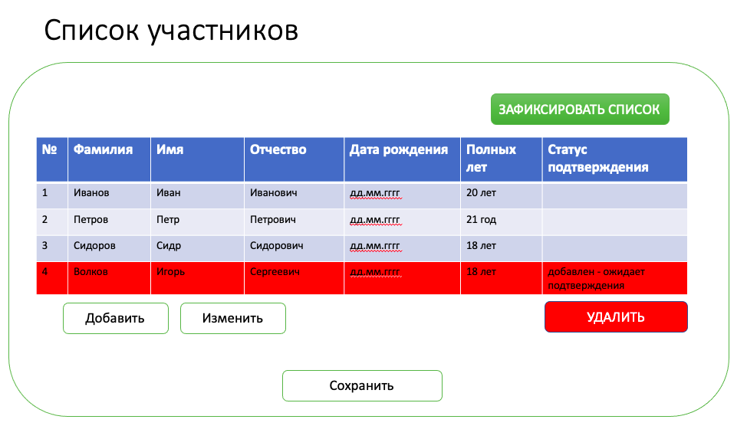

**Список экспертов**

В таблицу выводится следующая информация об экспертах:

●  порядковый номер,

●  фамилия,

●  имя,

●  отчество,

●  фамилия и инициалы участника, к которому аккредитован эксперт (у независимого эксперта может отсутствовать участник),

●  статус подтверждения.

Пользователь должен иметь доступ к добавлению новых экспертов (с обязательным указанием ФИО и участника), редактированию и удалению существующих.

Все изменения, внесенные экспертом, должны быть обязательно подтверждены организаторами. Есть 4 варианта статуса:

●  подтвержден,

●  добавлен - ожидает подтверждения,

●  отредактирован - ожидает подтверждения,

●  удален - ожидает подтверждения.

Все неподтвержденные записи должны быть выделены красным цветом.

Кнопка “Удалить” должна быть не активна при попытке повторного удаления еще не подтвержденного участника.

Только после нажатия кнопки “Сохранить” изменения вносятся в базу данных.

Кнопка “Зафиксировать список” не активна, пока есть неподтвержденные изменения. После нажатия данной кнопки список считается заблокированным и окончательно утвержденным. Протоколы, предназначенные для экспертов, становятся доступны для подписания только после фиксации соответствующего списка. Добавление, редактирование и удаление больше производить нельзя

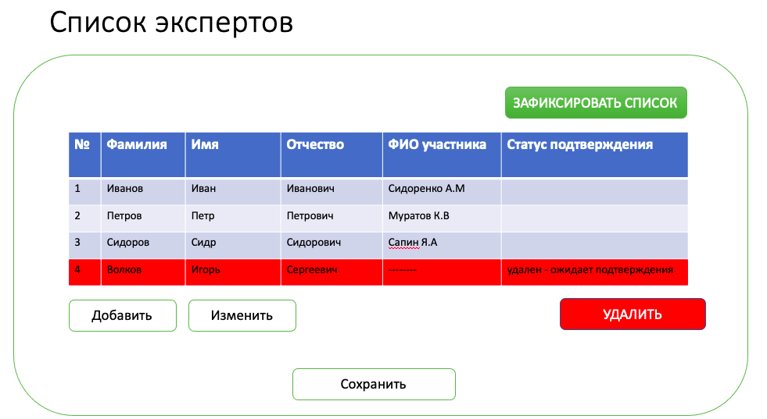

**Форма протокола**

Реализуйте интерфейс для отображения протоколов и электронного подписания.

У каждого протокола выводится следующая информация:

●  наименование,

●  день чемпионата (дата подписания),

●  список участников, подписи которых необходимо собрать.

Перед отправкой на электронное подписание пользователь может сменить день чемпионата. По умолчанию выводится базовый день (установленный организаторами для этого протокола), но эксперт может изменить его вручную.

Также помимо стандартных атрибутов у протоколов могут быть особенные атрибуты. В этом случае на форме выводится также описание данного атрибута (например, “Временной штамп”) и поле для ввода значения (например, текстовое поле).

После нажатия кнопки “Использовать электронное подписание” должно выводиться сообщение с подтверждением операции. В случае положительного ответа пользователя протокол становится доступным для подписания в электронном виде, а дальнейшее его редактирование - запрещено. Также вместо кнопки “Использовать электронное подписание” должна появиться кнопка “Отчет об электронном подписании”, по нажатию на которую пользователь должен перейти на экран отчета с выбранным текущим протоколом.

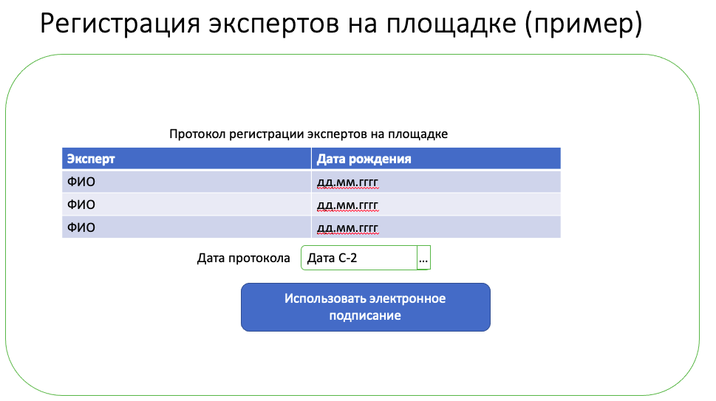

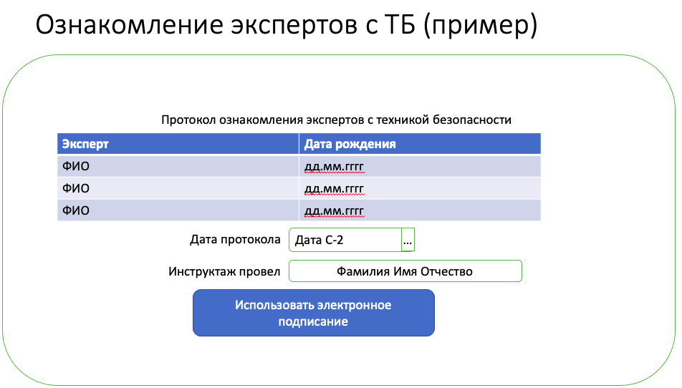

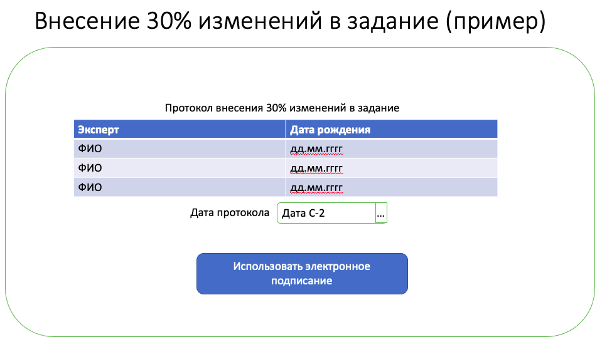

**Окно эксперта. Протокол «Ознакомление с ведомостями оценки»**

Разработайте протокол «Ознакомление с ведомостями оценок».

Для получения временного штампа из системы CIS вы должны воспользоваться генерацией даты и времени блокировки случайным образом, но с учетом того, что время блокировки должно быть в С-2.

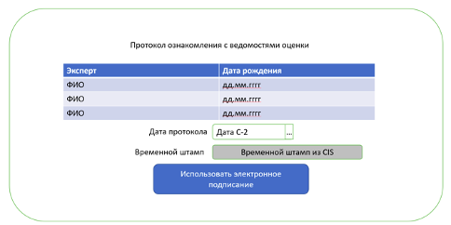

**Окно эксперта. Протокол «Распределение ролей и полномочий экспертов»**

Каждый эксперт на чемпионате может обладать особыми полномочиями, например, внесение оценок в CIS, хронометраж, общение с прессой и др.

Список ролей настраивает организатор для каждого чемпионата отдельно.

Для каждой роли может быть установлено минимальное и максимальное количество экспертов. Например, внесение оценок в CIS: минимум - 1, максимум - 1; хронометраж: минимум - 2; общение с прессой - максимум 3.

По умолчанию у главного эксперта и его заместителей нет доступа к оценке работ (однако организатор может применить соответствующие настройки).

На форме данного протокола должна отображаться следующая информация:

1)порядковый номер,

2)ФИО эксперта,

3)роли или особые полномочия (каждая роль выводится отдельным столбцом с флагами в строке каждого эксперта).

Если какая-то роль из-за настроек чемпионата недоступна для эксперта (например, у главного эксперта нет доступа к оценке), то флаг должен быть не активен.

Пока все установленные галочки не будут соответствовать условиям текущего чемпионата, зафиксировать список нельзя. В случае несоответствия должно быть выведено сообщения для пользователя с описанием всех невыполненных требований.

После фиксации списка можно отправить протокол на электронное подписание.

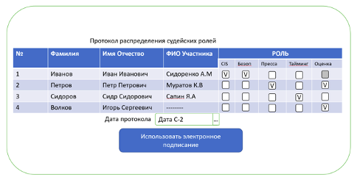

**Окно эксперта. Отчет об электронном подписании**

На форме должен быть выпадающий список всех протоколов в формате “День чемпионата - Название протокола”, отсортированных по дням чемпионата.

В таблице необходимо отразить следующую информацию:

* ФИО эксперта,
* статус подписания (если не подписано, то выделяется красным цветом).

Также должна быть выведена статистика подписания в формате “Протокол подписан  <n> из <y> экспертов”, где <n> - количество подписавших экспертов, <y> - общее количество экспертов.

Когда протокол подписан всеми экспертами, авторизованный пользователь может поставить итоговую электронную подпись (ввести ПИН-код).

После нажатия клавиши Enter и проверки ПИН-кода в БД в случае корректного ввода ПИН-кода должна появиться надпись “Протокол оформлен и подписан”.

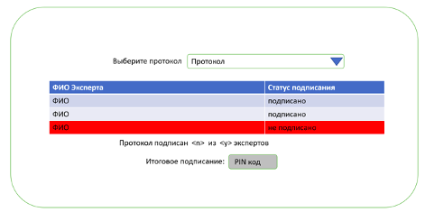

**Модуль “Организатор” (Подсистема “Аналитика”)**

**Окно организатора. Отчет по протоколам**

На данном экране должен быть отображен график с информацией по сданным протоколам.

По оси X - список компетенций, зарегистрированных на текущий чемпионат, по оси Y - процент полностью подписанных протоколов по каждой компетенции.

В зависимости от значения применяется следующее выделение цветом:

1) от 0 до 50% (не включая) - красный,

2) от 50 (включительно) до 100% (не включая) - желтый,

3) 100% - зеленый.

Например, за весь чемпионат необходимо сдать 21 протокол, но на данный момент полностью подписанных у одной компетенции только 5. 5/21=23,81% (значит выделить нужно красным цветом).

Должен присутствовать фильтр по дням чемпионата (с возможностью выбора “Все дни”). Если выбран конкретный день - график перестраивается только по этому дню.

При клике на компетенцию необходимо осуществить переход на экран с детальным отчетом по протоколам выбранной компетенции.

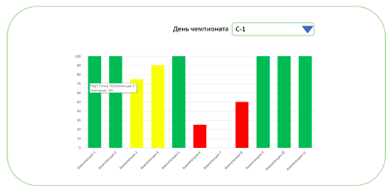

**Окно организатора. Детальный отчет по протоколам**

На данном экране необходимо вывести название выбранной компетенции и информацию о количестве собранных/необходимых подписей (например, протокол на данный момент подписали 7 участников из 15 или 7/15).

Протоколы должны быть сгруппированы по дням чемпионата.

Необходимо реализовать выделение цветом согласно следующим условиям:

* синий - присутствуют не все подписи,
* желтый - присутствуют все подписи, но отсутствует итоговое подписание Главным экспертом,
* зеленый - присутствуют все подписи, в том числе итоговое подписание Главным экспертом.

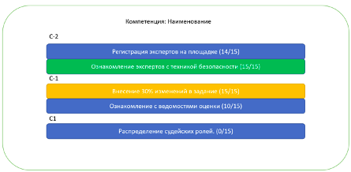

**Меню участника (продолжение)**

**Окно участника. Список протоколов**

Данное окно предназначено для выбора протокола с возможностью перехода в окно соответствующего протокола для ознакомления и подписания.

В данном окне должны отражаться протоколы только на текущий день чемпионата (определяется по дате запуска приложения)

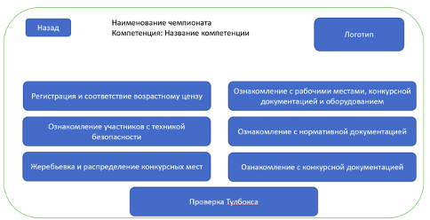

**Окно участника. Протоколы**

«Протокол возрастного ценза», «Протокол по техника безопасности», «Протокол жеребьевки», «Протокол ознакомления с документацией и рабочими местами», «Протокол ознакомления с нормативной документацией» и остальные (на основании настроек чемпионата  в БД) должны быть реализованы в едином стиле, который предполагает отображение:

* ФИО главного эксперта;
* наименование протокола;
* текст (содержание) протокола;
* дополнительные поля (например, “Эксперт, ответственный за проверку документов: ФИО” или “Провел инструктаж по ТБ и ОТ” + поле для ввода ФИО);
* список участников чемпионата с указанием их ФИО, порядкового номера и дополнительных полей (например, дата рождения и др.).

В протоколе жеребьевки программа должна обеспечить проверку на уникальность рабочего места.

Должна быть реализована возможность указания комментария, дополнительных полей (например, номер рабочего места участника) и электронного подписания протоколов вводом  кода, который каждый конкурсант знает до чемпионата.

Обращаем внимание! Протоколы должны генерироваться  в рамках одного окна! То есть при выборе протокола в меню происходит переход на окно, в котором элементы меняются в зависимости от выбранного протокола.

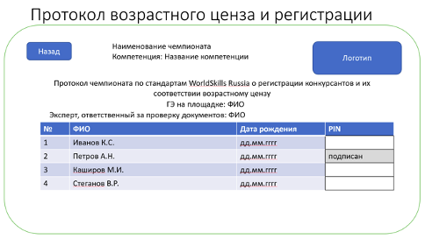

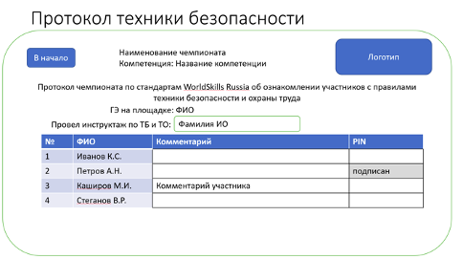

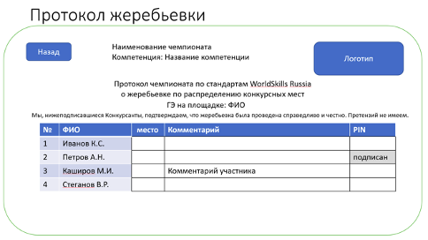

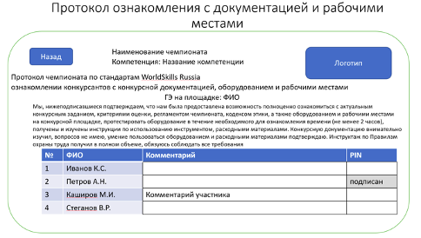

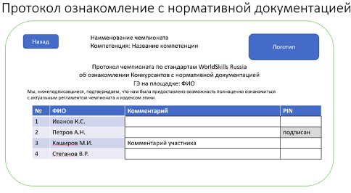

**Проектирование дополнительных элементов системы**

**Подсистема оценивания**

У заказчика есть информационная система чемпионата (Competition Information System далее CIS), предназначенная для обработки информации о соревновании.

В данной системе производится формирование критериев оценки, формирование ведомостей оценки и ввод оценок участников, а также обработка введенной информации.

Данная система реализована сторонним разработчиком и поставляется по принципу «Использовать как есть». Доступа к коду системы нет.

Ознакомиться с системой можно в тестовом режиме https://cis.worldskills.ru/tctest_2018/.

В ресурсах к сессии предоставлено описание работы с системой для главного эксперта.

В данной системе реализована возможность ввода оценок с мобильных устройств, однако войти и ввести оценки можно только под логином главного эксперта. В системе нет возможности организовать электронное подписание ведомостей оценок экспертами из группы оценки. Также в системе отсутствует  возможность ознакомления эксперта-компатриота с итоговыми заблокированными ведомостями оценки.

Заказчику требуется реализовать возможность ввода оценок в систему экспертами из группы оценки, подписания ими введенных оценок с помощью PIN-кода.

Возможность просмотра введенных оценок должна быть только у группы экспертов, которая их оценивает.

Эксперт-компатриот не должен видеть оценки своего участника или иметь возможность подписания ведомости своего участника.

Вам необходимо будет изучить представленную вам систему, документацию к ней.

Заказчик ожидает, что вы предложите ему дополнительную подсистему для реализации данного функционала.

Способ реализации данной системы остается на ваше усмотрение остается.

По итогам вашими результатами будут:

1. схема базы данных для дополнительного модуля “Подсистема оценивания”;
2. созданный вами wireframe для реализации указанного функционала;
3. диаграмма прецедентов подсистемы(Use case diagram);
4. диаграмма последовательности для процесса оценки экспертом конкурсных работ(Sequence diagram);
5. диаграмма деятельности (Activity diagram);
6. диаграмма компонентов (Component diagram)

Требования к wireframe.

* Реализуйте прототип интерфейса:
* Для настройки компетенции;
* Для работы со схемой оценки;
* Для формирования групп оценки;
* Для работы с оценками участников;
* Для работы с ведомостями оценки;
* Для построения аналитики – отчеты по подписанным ведомостям.